**高校微课比赛管理系统**

**产品需求规格说明书**

|  |  |  |
| --- | --- | --- |
| 文件状态：  [√] 草稿  [ ] 正式发布  [ ] 正在修改 | 文件标识： |  |
| 当前版本： | 1.0 |
| 作 者： | 蒋礼奎 |
| 完成日期： | 2018-11-9 |

**重庆工程学院**

**Chongqing Institute of Engineering**

**版 本 历 史**

|  |  |  |  |  |
| --- | --- | --- | --- | --- |
| **版本/状态** | **作者** | **参与者** | **起止日期** | **备注** |
| 1.0 | 蒋礼奎 |  | 2018/11/9～2018/11/11 | 初稿 |
|  |  |  |  |  |

**目录**

[0. 文档介绍 4](#_Toc525721563)

[0.1 文档目的 4](#_Toc525721564)

[0.2 文档范围 4](#_Toc525721565)

[0.3 读者对象 4](#_Toc525721566)

[0.4 参考文档 4](#_Toc525721567)

[0.5 术语与缩写解释 4](#_Toc525721568)

[1. 产品介绍 4](#_Toc525721569)

[2. 产品面向的用户群体 5](#_Toc525721570)

[3. 产品应当遵循的标准或规范 5](#_Toc525721571)

[4. 产品的范围 5](#_Toc525721572)

[5. 产品中的角色 5](#_Toc525721573)

[6.界面设计 6](#_Toc525721574)

[6.1设计思路 6](#_Toc525721575)

[6.1.1布局设计 6](#_Toc525721576)

[6.1.2屏幕分辨率 6](#_Toc525721577)

[6.1.3色彩 6](#_Toc525721578)

[6.1.4字体 6](#_Toc525721579)

[6.2界面样例 7](#_Toc525721580)

[7. 产品的功能需求 8](#_Toc525721581)

[7.1 功能性需求分类 8](#_Toc525721582)

[7.2功能层次结构图 8](#_Toc525721583)

[7.3 功能用例 9](#_Toc525721584)

[8. 产品的非功能性需求 10](#_Toc525721585)

[8.1 用户界面需求 10](#_Toc525721586)

[8.2 软硬件环境需求 10](#_Toc525721587)

[8.3 产品质量需求 10](#_Toc525721588)

[9. 其它需求 11](#_Toc525721589)

# 0. 文档介绍

## 0.1 文档目的

（1）为开发小组成员、客户之间提供共同的协议而创立基础，描述用户软件的宏观需求。

（2）根据客户要求，准确描述功能性和非功能性需求，给产品的需求规格说明书提供基础。

（3）本说明书的预期读者为开发小组成员及甲方负责人。本说明能让甲方代表更好地了解本系统，减少彼此之间交流的困难和开发中因为需求不明确而产生的不必要的麻烦。

## 0.2 文档范围

文档介绍、产品介绍、界面设计、功能需求、非功能需求、其他需求。

## 0.3 读者对象

甲方、项目开发组。

## 0.4 参考文档

无

## 0.5 术语与缩写解释

|  |  |
| --- | --- |
| **缩写、术语** | **解 释** |
| CMCMS | College micro-class competition management system高校微课比赛管理系统 |
|  |  |

# 1. 产品介绍

“微课”的核心组成内容是**课堂教学视频**（课例片段），同时还包含与该教学主题相关的教学设计、素材课件、教学反思、练习测试及学生反馈、教师点评等辅助性教学资源，它们以一定的组织关系和呈现方式共同“营造”了一个半结构化、主题式的资源单元应用“小环境”。因此，“微课”既有别于传统单一资源类型的教学课例、教学课件、教学设计、教学反思等教学资源，又是在其基础上继承和发展起来的一种新型教学资源。

“微课”的优点明显，已经成为各个学校教学中比较重要的辅助手段，为了提高教师微课制作的热情，更广泛的推广优秀的微课，宣传微课的教学效果，因此，需要一个完善的微课比赛系统来组织微课比赛，提高比赛的效率和关注度。

# 2. 产品面向的用户群体

（1）管理员：用户信息，教学资源管理。

（2）教师：参加微课比赛，上传教学资源。

（3）裁判：查看所有作品，给所属赛区写评语，打分。

# 3. 产品应当遵循的标准或规范

（1）专业编号遵循国家统计规范

（2）数据库的设计遵循本项目要求的统一设计规范。

# 4. 产品的范围

分为用户管理，角色-权限管理，赛区（高校）管理，比赛管理 四个模块

# 5. 产品中的角色

|  |  |
| --- | --- |
| **角色名称** | **职责描述** |
| 系统管理员 | 用户管理，赛区管理，比赛管理，微课类型管理，裁判指定，动态分配权限 |
| 裁判 | 登陆，查看所有作品，为所属赛区打分，写评语。 |
| 教师 | 登陆注册，上传作品，查看名次。 |

# 6.界面设计

### 6.1设计思路

管理员后台注重易用，风格独立。

裁判界面注重展示大量数据，风格于教师界面保持一致。

教师界面教学资源上传在pc端完成，查看结果界面响应式设计。

### 6.1.1布局设计

管理员后台为普通用户管理风格，顶部信息栏，左侧菜单栏，右侧内容区域，右侧上方标签栏。

裁判界面，顶部导航栏+信息，作品展示瀑布流+分页

教师界面响应式，方便移动端查看

### 6.1.2屏幕分辨率

1920\*1080；1366\*768；

### 6.1.3色彩

待定

### 6.1.4字体

微软雅黑，苹果方，无衬线体

### 6.2界面样例

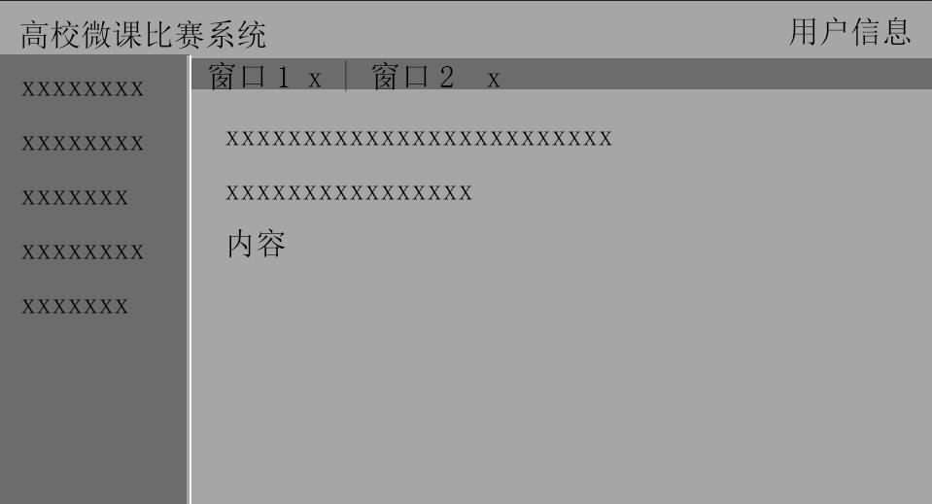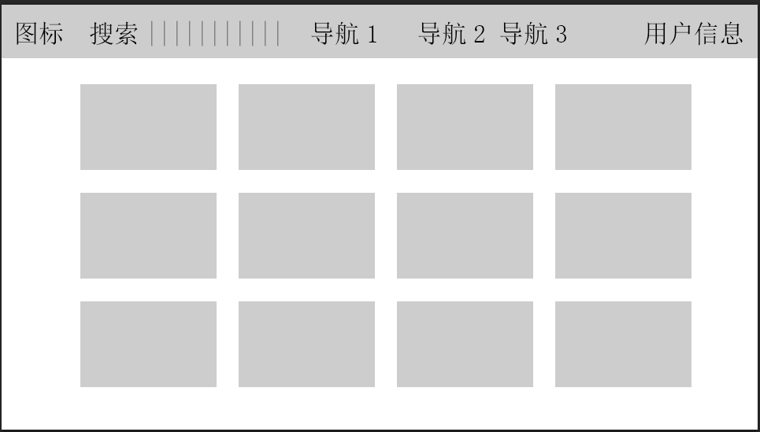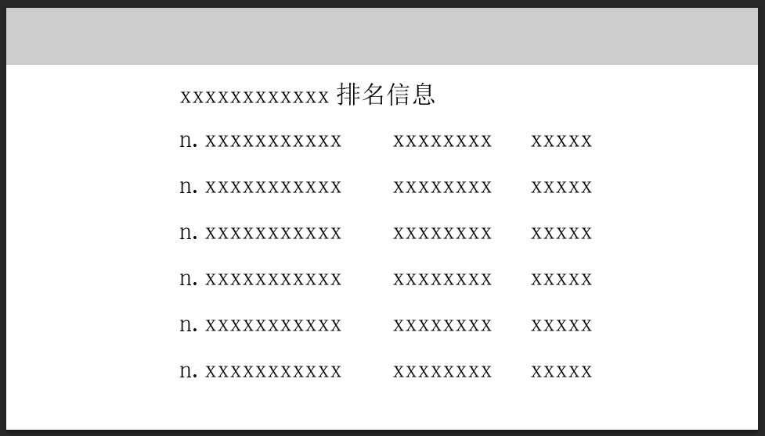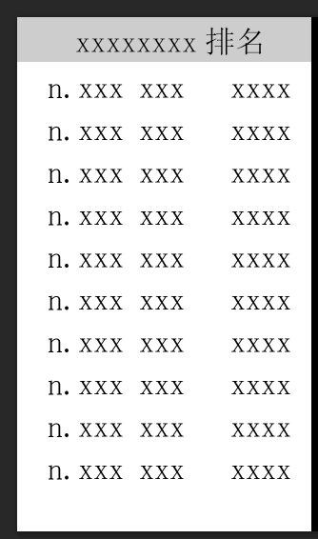

# 7. 产品的功能需求

## 7.1 功能性需求分类

|  |  |  |
| --- | --- | --- |
| **功能类别** | **功能名称** | **描述** |
| 用户管理 | 教师管理 | 教师增删改查 |
| 裁判管理 | 指定裁判，裁判信息，状态修改 |
| 角色管理 | 角色管理 | 角色信息新增/修改/查询，角色模块（路径）分配 |
| 模块管理 | 模块（路径/路由）增删改查 |
| 比赛管理 | 赛区管理 | 赛区信息新增/修改/查询 |
| 微课分类管理 | 微课类别增删改 |
| 参赛数据管理 | 教师上传的参赛教材数据信息查看，管理 |
| 微课成绩管理 | 微课成绩信息录入，修改 |

### 7.2功能层次结构图

***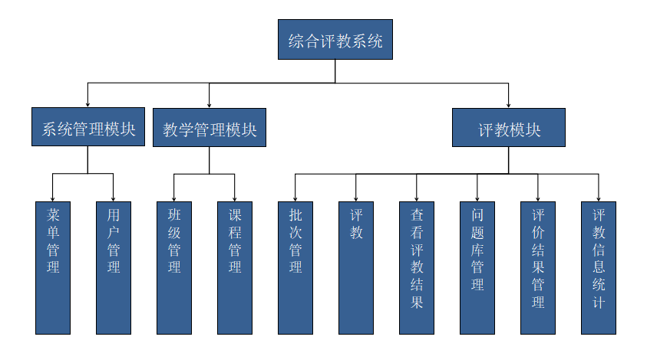***

### IMG_2567.3 功能用例

登录：分为学生、教师、领导、管理员登录。用户可以注销登录。

菜单管理：操作、分配、管理用户菜单。

用户管理：新增用户、管理用户状态（学生是否在校，职工是否离职）。

班级管理：管理班级学生，任课教师。新增班级，分配班级学生。分配班级课程。

课程管理：新增课程，修改课程属性。

批次管理：新增，修改批次，管理批次下的班级。

评教：学生评教，教师自评，教师同行评教，领导评教。不同的身份不同的评教题目。

查看评教结果：学生查看自己对老师的评教结果的详细信息。

老师查看自己被评的概览，也可以查看同行的概览。

领导查看评教的详细信息，精确到题目。

问题库管理：修改问题库的权重，修改问题的权重，新增问题。

评价结果管理：管理员可以修正评教的结果。

评教信息统计：对评教的结果进行数据分析展示。

# 8. 产品的非功能性需求

## 8.1 用户界面需求

|  |  |
| --- | --- |
| **需求名称** | **详细要求** |
| 风格 | 管理端易用为主，教师/裁判端注重美观与易用。 |
| 兼容性 | 能在主流浏览器（火狐、谷歌、IE8+、360浏览器）上运行 |
|  |  |
|  |  |
|  |  |
|  |  |

## 8.2 软硬件环境需求

|  |  |
| --- | --- |
| **需求名称** | **详细要求** |
| 开发语言 | Php，react |
| 运行环境 | Tomcat 8.5，nginx |
| 数据库 | Mysql |
| 操作系统 | Windowss |
|  |  |
|  |  |

## 8.3 产品质量需求

|  |  |
| --- | --- |
| **主要质量属性** | **详细要求** |
| 正确性 | 无数据计算错误，无流程错误 |
| 健壮性 | 程序出错后，系统能正常捕获异常，不会导致程序终止运行 |
| 可靠性 | 系统支持7\*24无间断运行，不会因系统功能的复杂运算而导致系统崩溃 |
| 性能、效率 | 数据请求在0.2S内返回 |
| 易用性 | 功能使用，操作简单，避免繁琐的逻辑设定 |
| 清晰性 | 功能结果及名称清晰，避免用户误解 |
| 安全性 | 用户必须成功登陆后，根据权限才可使用对应的功能 |
| 可扩展性 | 提供良好的系统接口，支持后续功能的开发扩展 |
| 兼容性 | 兼容主流浏览器（火狐、谷歌、IE8+、360浏览器） |
| 可移植性 | 能较好部署到其他版本的Windows操作系统上 |
|  |  |

# 9. 其它需求

无